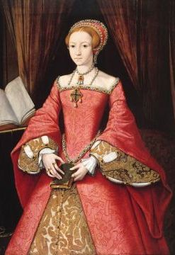
Figura 1 Elisabetta I, detta la Rossa, ritratto giovanile

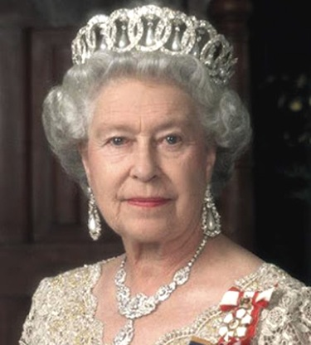
Figura 2 Elisabetta II d'Inghilterra
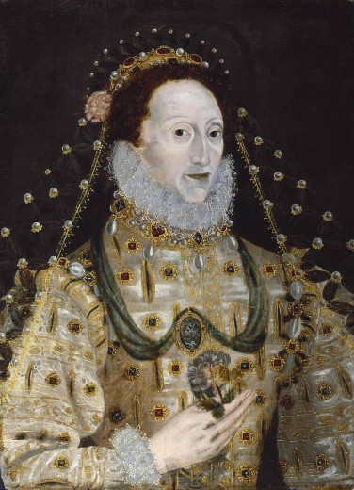
Figura 3 - ritratto senile di Elisabetta I

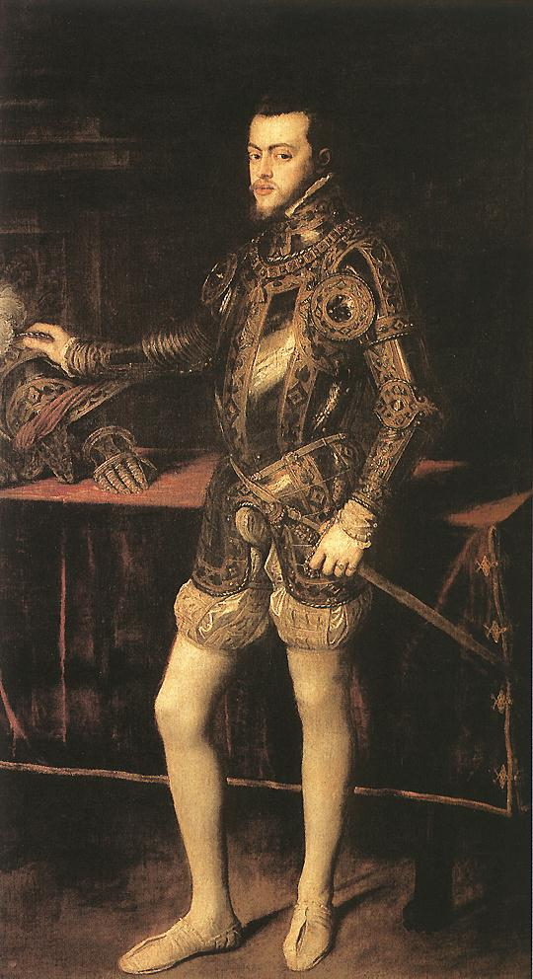 Figura 4 - Filippo di Spagna
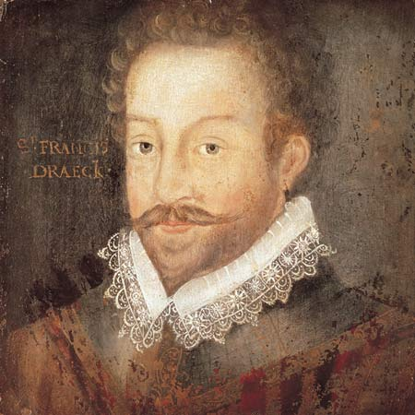
Figura 5, Sir Francis Drake, corsaro di Sua Maestà

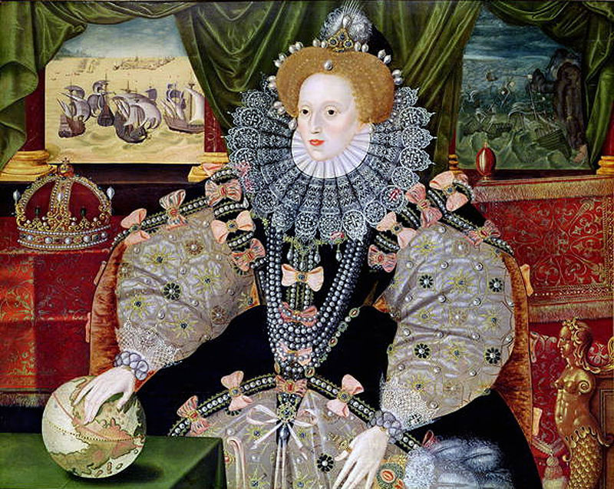
Figura 6, Ritratto trionfante della Regina

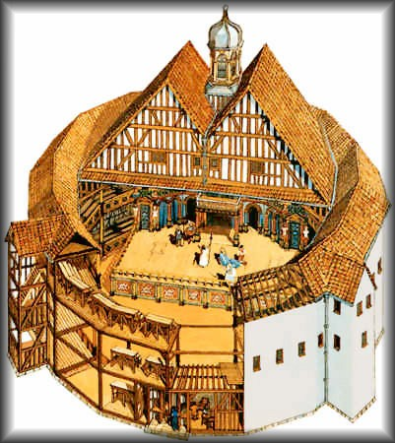

Figura 7, Il GLOBE

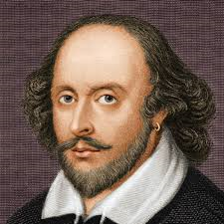
Figura 8- William Shakespeare, il Bardo

